SESIÓN ORDINARIA DE CONSEJO DIRECTIVO CELEBRADA
JUEVES 21 DE MAYO DE 2026
ACTA No. 23-05-2026

Al ser las dieciséis horas con treinta y cuatro minutos del jueves veintiuno de mayo del dos mil veintiséis, inicia la sesión ordinaria del Consejo Directivo No. 23-05-2026, de manera virtual, con el siguiente quórum:

Yorleni León: Vamos a dar inicio con la revisión del orden del día.

ARTÍCULO PRIMERO: COMPROBACIÓN DEL QUÓRUM.

CONSEJO DIRECTIVO: Sra. Yorleni León Marchena, Presidenta, Sra. Ilianna Espinoza Mora, Vicepresidenta, Sra. Alexandra Umaña Espinoza, Directora, Sra. Floribel Méndez Fonseca, Directora, Sr. Jorge Loría Núñez, Director y el Sr. Ólger Irola Calderón, Director.

Sr. Ólger Irola Calderón, desde mi casa de habitación en Guápiles, Pococí.

Sra. Alexandra Umaña Espinoza, desde San Antonio Coronado en mi casa de habitación.

Sra. Ilianna Espinoza Mora, desde Santo Domingo de Heredia, en mi casa de habitación.

Sr. Jorge Loría Núñez, desde Distrito Labrador, Cantón San Mateo, Puntarenas, en mi casa de habitación.

Sra. Floribel Méndez Fonseca, desde mi casa de habitación en la Unión de Tres Ríos.

Sra. Yorleni León Marchena, desde las oficinas centrales del IMAS.

AUSENTE CON JUSTIFICACIÓN: Sr. Freddy Miranda Castro, fuera del país.

INVITADOS E INVITADAS EN RAZON DE SU CARGO: Sra. Silvia Marlene Castro Quesada, Gerenta General, Sr. Jafeth Soto Sánchez, Director de Soporte Administrativo, Sr. Luis Felipe Barrantes Arias, Director de Desarrollo Social, Sra. Cinthya Carvajal Campos, Directora Gestión de Recursos, Sr. Berny Vargas Mejía, Asesor Jurídico General, y la Sra. Marianela Navarro Romero, Auditora General.

Sra. Silvia Marlene Castro Quesada, desde las oficinas centrales del IMAS.

Sr. Luis Felipe Barrantes Arias, ubicado en mi casa de habitación en Curridabat.

Sr. Jafeth Soto, desde San Pablo de Heredia.

Sra. Cinthya Carvajal Campos, desde las oficinas del Departamento de Empresas Comerciales en Alajuela.

Sr. Berny Vargas Mejía, tomo la sesión en la Asesoría Jurídica, edificio oficinas centrales del IMAS.

Sra. Marianela Navarro Romero, desde las oficinas centrales del IMAS.

Yorleni León: Contando con el quorum reglamentario, y teniendo siempre claro que Don Freddy Miranda, se encuentra fuera del país, y durante algunas sesiones no nos va a poder acompañar.

Voy a pasar al segundo punto que es la lectura y aprobación del orden del día.

ARTÍCULO SEGUNDO: LECTURA Y APROBACIÓN DEL ORDEN DEL DÍA

- COMPROBACIÓN DE QUÓRUM

- LECTURA Y APROBACIÓN DEL ORDEN DEL DÍA

- ASUNTOS GERENCIA GENERAL

  - Análisis y eventual aprobación de los Informes Finales de Auditoría Externa 2025 de Empresas Comerciales y Certificación de Utilidades, según oficio IMAS-GG-0722-2026.

- Estados Financieros Auditados 2025 y opinión de los auditores al 31 de diciembre 2025.
- Carta de Gerencia al 31 de diciembre 2025.
- Certificación de utilidades al 31 de diciembre del 2025.

  - Análisis y eventual aprobación del proyecto de “Reglamento para el Funcionamiento de la Comisión Institucional de Valores, Ética y Transparencia del IMAS”, según oficio IMAS-GG-0712-2025.

- ASUNTOS DIRECTORAS Y SEÑORES DIRECTORES

Yorleni León: Si están de acuerdo con la agenta propuesta, levantamos la mano entonces.

Las señoras directoras y señores directores: Sra. Yorleni León Marchena, Presidenta, Sra. Ilianna Espinoza Mora, Vicepresidenta, Sra. Alexandra Umaña Espinoza, Directora, Sra. Floribel Méndez Fonseca, Directora, Sr. Jorge Loría Núñez, Director y el Sr. Ólger Irola Calderón, Director, votan a favor de la agenda propuesta.

ARTICULO TERCERO: ASUNTOS GERENCIA GENERAL

3.1 Análisis y eventual aprobación de los Informes Finales de Auditoría Externa 2025 de Empresas Comerciales y Certificación de Utilidades, según oficio IMAS-GG-0722-2026.

- Estados Financieros Auditados 2025 y opinión de los auditores al 31 de diciembre 2025.
- Carta de Gerencia al 31 de diciembre 2025.
- Certificación de utilidades al 31 de diciembre del 2025.

Yorleni León: Solicita el ingreso de manera virtual las siguientes personas: Carlos Alvarez Gomez, Jefe de la UCA de Empresas Comerciales, David Gustavo Moya Barboza, Despacho Carvajal y Gerardo Montero, Despacho Carvajal

Las señoras directoras y señores directores: Sra. Yorleni León Marchena, Presidenta, Sra. Ilianna Espinoza Mora, Vicepresidenta, Sra. Alexandra Umaña Espinoza, Directora, Sra. Floribel Méndez Fonseca, Directora, Sr. Jorge Loría Núñez, Director y el Sr. Ólger Irola Calderón, Director, votan a favor del ingreso de las personas mencionadas.

Yorleni León: Doña Maria, ayúdame con el ingreso de las personas invitadas.

¿Doña Silvia, Doña Cinthy o Don Jafeth, ¿si quieren hacer alguna introducción al respecto?

Ninguna.

Ingresan a la sesión el señor Carlos Alvarez.

Yorleni León: ¿Quién inicia, don Carlos?

Cinthya Carvajal: Si gusta Don Carlos, puede dar una introducción, antes que entren, los asesores del Despacho.
Yorleni León: Adelante, Don Carlos.

Carlos Álvarez: Buenas tardes, señores miembros del Consejo, Doña Yorleni y demás acompañantes. Hacer un breve resumen sobre el tema de los Informes de Auditoría Externa de Empresas Comerciales, relativo al periodo 2025, lo cerramos al 31 de diciembre del 2025, los cuales van a ser presentados por el Despacho de Auditoría Externa Carvajal y Colegiados, que fueron los encargados, en este caso Don David Moya que fue el encargado de la auditoría, es quien va a presentar todo el resumen, y la Carta de Gerencia, el Informe de los Estados Financieros, la Certificación de Utilidades 2025.

Ingresan a la sesión los señores David Gustavo Moya Barboza, y y Gerardo Montero, Despacho Carvajal.

Yorleni León: Dos indicaciones para los señores, uno, que pongan las cámaras y dos, que nos indiquen nombre, número de cédula, y dónde están ubicados, por favor, para efectos del acta.
Don David, nos ayuda con la cámara y el otro señor también.

Perdón, doña Alexandra, ¿usted quería hacer uso de la palabra?
Alexandra Umaña: Doña Yorleni, era eso precisamente, que por favor se presentaran con el nombre, y en el lugar donde toman la reunión.
Yorleni León: Muy bien.
Adelante, Don David y Don Gerardo.
David Gustavo Moya: Bueno, mi nombre es David Moya.
Alexandra Umaña: Disculpen, Don David, que le atraviese aquí, pero es que Don Carlos, no se presentó, entonces necesitamos que usted empiece, porque fue el que ya anteriormente habló.
Carlos Alberto Álvarez: Sí, disculpen, sí, buenas tardes. Mi nombre es Carlos Álvarez Gomez, Jefatura de la Coordinación Administrativa de Empresas Comerciales, y estoy en mi residencia en Palmares de Alajuela, cédula 109470085.
Yorleni León: Muy bien, Don David, sigamos.

David Gustavo Moya: Mi nombre es David Gustavo Moya Barboza, Gerente de Auditoria del Despacho Carvajal, cédula uno 1016800818, estoy desde Turrialba, Cartago.
Yorleni León: Continuamos Don David, por favor.
Gerardo Montero: Buenas tardes, mi nombre es Gerardo Montero Martinez, socio y representante de la firma de Despacho Carvajal y Colegiados, cedula 302880821, me encuentro en las oficinas ubicadas en San Pedro de Montes de Oca, Plaza San Pedro.
Yorleni León: Adelante, entonces.
Gerardo Montero: Avisan cuando la puedan visualizar.
Yorleni León: Podemos verlo, perfectamente.
Gerardo Montero: Buenas tardes. Hemos preparado un resumen ejecutivo de lo que es la presentación de los resultados de la auditoría de este periodo terminado el 31 de diciembre del 2025.

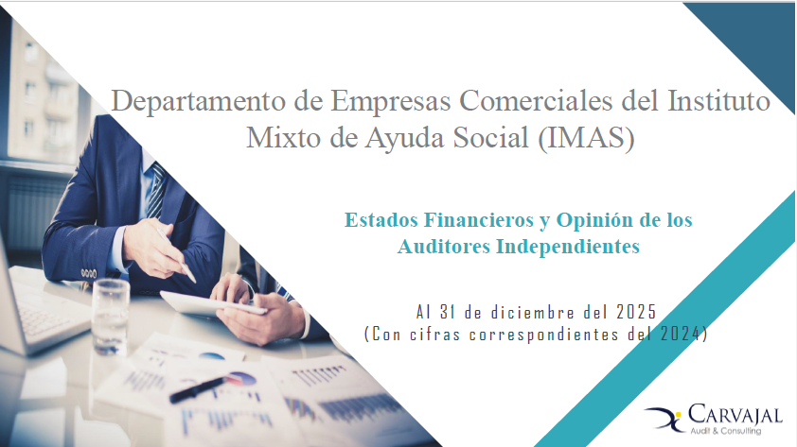

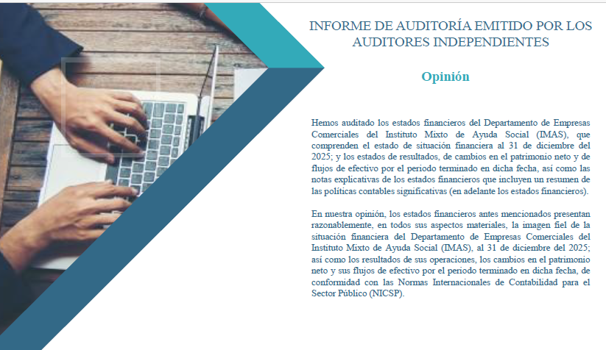

Igualmente hemos compartido con la administración estos documentos, son la opinión sobre los Estados Financieros, Cartas de Gerencia. así como una certificación de lo que son los ingresos. Entonces, básicamente vamos a presentarle lo que sería lo más importante de este resultado de la auditoría.
Lo más importante siempre en el tema de rendición de cuentas es precisamente la opinión sobre los Estados Financieros en este sentido, pues uno de los párrafos más importantes en las opiniones de los Estados Financieros es que sea una opinión limpia, estándar, y precisamente esta es la opinión que estamos dando como resultado de la auditoría, como resultado de este proceso terminado el 31 de diciembre del 2025.

Básicamente tenemos dos párrafos más importantes, un párrafo de introducción donde decimos que hemos auditado los Estados Financieros, en este caso del Departamento de Empresas Comerciales del IMAS, que comprende un Estado de Situación Financiera, este estado son los activos, los pasivos y el patrimonio a una fecha dada que es el 31 de diciembre del 2025.

Un Estado de Resultados que son los ingresos y los gastos, de todo el periodo de enero a diciembre 2025, comparativamente con el periodo anterior, también 2024.

Un estado de cambios en el patrimonio que son los movimientos patrimoniales, tanto aumentos como disminuciones en el patrimonio.

Un estado de flujos de efectivo, que igualmente forma parte de estos cuatro Estados Financieros básicos, que es el movimiento del efectivo por actividades de operación, de inversión y de financiamiento. Y, estos estados financieros se complementan con notas, notas explicativas, así como las políticas contables significativas.

El segundo párrafo es el relevante, porque decimos que, en nuestra opinión, los Estados Financieros antes mencionados presentan razonablemente en todos esos aspectos materiales esa imagen fiel. La imagen fiel es que precisamente estos Estados Financieros representan esos resultados del Departamento de Empresas Comerciales del IMAS, así como los resultados de sus operaciones, los cambios en el patrimonio neto y sus flujos de efectivos por el periodo terminado dicha fecha, de conformidad con las Normas Internacionales de Contabilidad del Sector Público. Esta es la base contable, la base estándar internacional, y entonces eso es la parte más importante de lo que es la opinión de los Estados Financieros.
Hay otros párrafos igualmente importantes de la opinión, es bastante amplia, donde viene las responsabilidades de la Administración, donde viene lo que son las responsabilidades nuestras, básicamente, que es precisamente llegar a esta conclusión con base en la aplicación de las Normas Internacionales de Auditoría, evaluamos los riesgos, vamos a validar lo que es la representación de las cifras a nivel de los Estados Financieros, las políticas contables significativas, lo que sería la presentación, la estructura del contenido de los Estados Financieros.

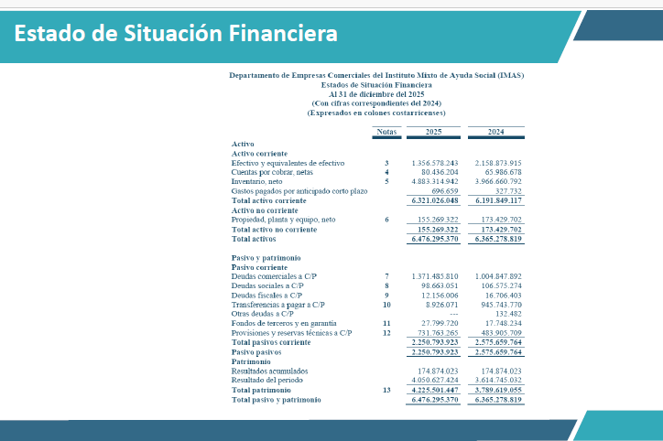
Precisamente en el tema de los Estados Financieros, están los activos, pasivos y el patrimonio, pasamos de ¢6.365.000.000,00 (seis mil trescientos sesenta y cinco millones de colones) a ¢6.476.000.000,00 (seis mil cuatrocientos setenta y seis millones de colones).

El principal activo son los inventarios, ¢4.883.000.000,00 (cuatro mil ochocientos ochenta y tres millones de colones).
Y, luego como segunda partida, pues son los efectivos y equivalentes de efectivo, lo que sería la parte de disponibilidades.
El pasivo pasamos de ¢2.575.000.000,00 (dos mil quinientos setenta y cinco millones de colones) a ¢2.250.000.000,00 (dos mil doscientos cincuenta millones de colones). Aquí básicamente tenemos un tema de deudas comerciales normales de la operación al final del periodo, que básicamente son de proveedores y otros pasivos que tienen que ver con provisiones y reservas.
Y, el activo menos el pasivo se conforma el patrimonio, que aquí está dado básicamente por lo que son los resultados acumulados y el resultado del periodo, que ahorita lo vamos a ver en detalle en el estado de resultados.

El total pasivo y el patrimonio igual al activo, ¢6.476.000.000,00 (seis mil cuatrocientos setenta y seis millones de colones). Entonces aquí es importante también decirles, es un resultado, un patrimonio muy positivo.

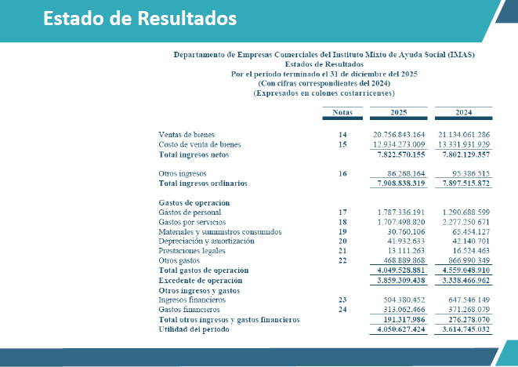

Aquí lo vemos, lo que es el estado de resultados, básicamente tenemos los ingresos por venta de bienes, el costo de ventas, otros ingresos, los gastos de operación, aquellas partidas de otros ingresos y otros gastos financieros. Y al final del periodo tuvimos una utilidad neta de ¢4.050.000.000,00 (cuatro mil cincuenta millones de colones) y ¢3.614.000.000,00 (tres mil seiscientos catorce millones de colones), en el periodo anterior, vemos el comportamiento de ese resultado, por los 12 meses terminados el 31 de diciembre del 2025, con incremento importante con respecto al período anterior.
El Estado Financiero, puede ser amplio, como les decía, son dos Estados Financieros básicos, las notas que son complementarias a los Estados Financieros, pero en resumen, esta es la parte más relevante de lo que es el Estado Financiero.
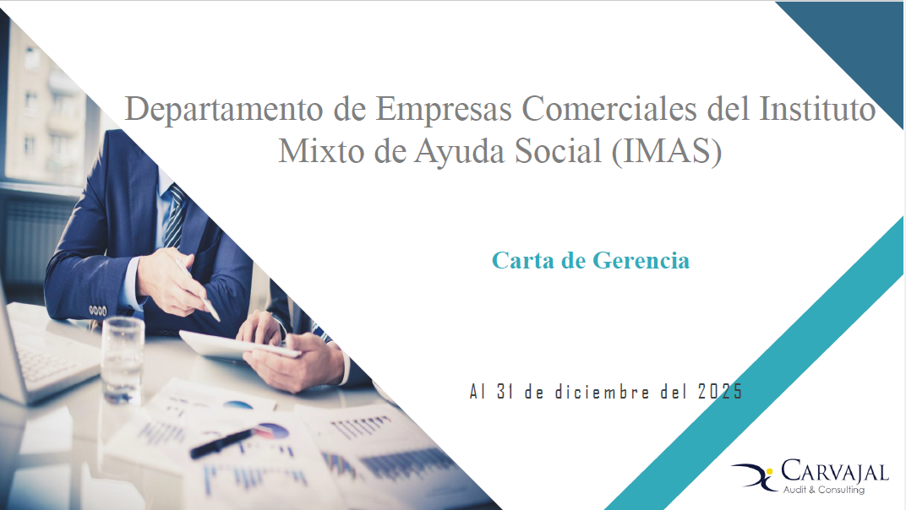

En el tema de otros documentos, les decía que presentamos una Carta a la Gerencia que es muy positivo, el tema del resultado de la auditoría, primero, una opinión limpia, segundo, una Carta de Gerencia donde en todas las partidas significativas de los Estados Financieros, los procedimientos generales, el efectivo, las cuentas por cobrar, los inventarios, propiedad, planta y equipo, cuentas por pagar, gastos acumulados y provisiones, y los ingresos y gastos no tuvimos asuntos que informar, no tuvimos observaciones, no tuvimos situaciones de mejora y por ende, el resultado pues es con un riesgo bajo, esta parte es muy importante y positiva.
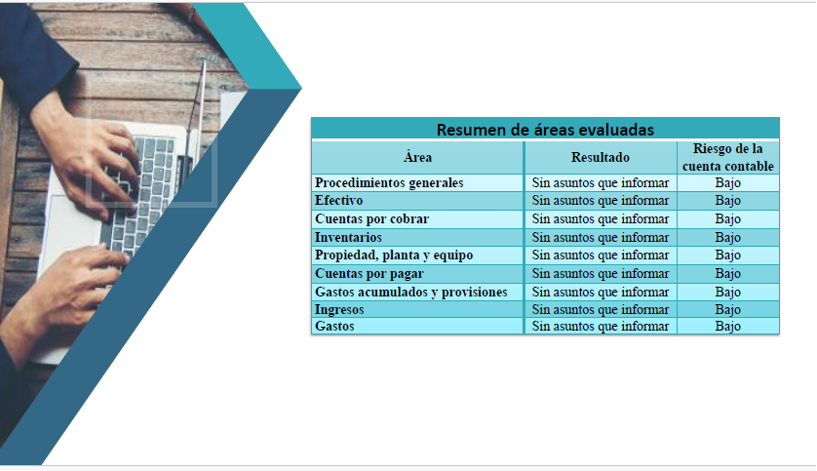

Parte también de nuestra labor, pues es darle seguimiento a aquellas observaciones que se han indicado en periodos anteriores, y en la misma línea, muy positivo. ¿Por qué?, porque, en su mayoría las observaciones fueron corregidas, unas están en proceso y otras están en pendientes.

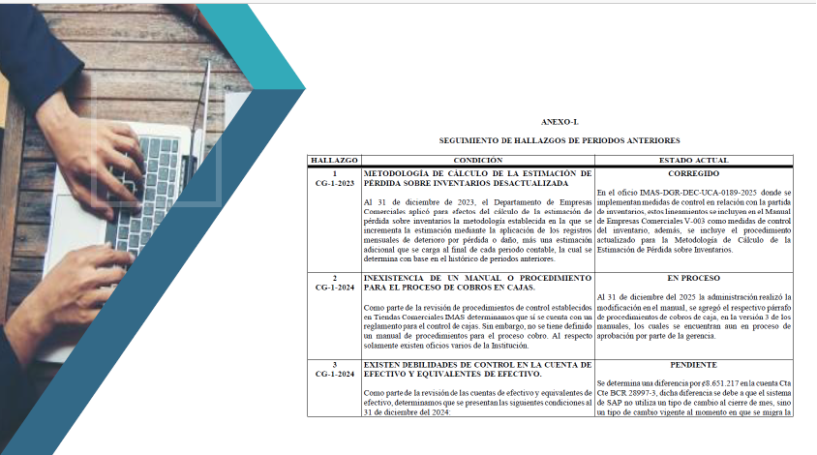

Este primer hallazgo, que era el periodo 2023, la metodología de cálculo de estimación de pérdida de inventarios estaba desactualizada, pues ya fue corregida, ya se incluyó dentro de estos procedimientos, la actualización, y ha sido aprobada. Entonces esto es importante, porque avanzamos en el tema de esta metodología.
El hallazgo 2 de la Carta de Gerencia del 2024, inexistencia de un manual o procedimiento para el proceso de cobro de cajas. Aquí está en proceso, este manual o esta política de lo que es el cobro de cajas, ya se hizo, ya se preparó, y solo falta el tema de la aprobación. Entonces aquí hay un tema de que falta nada más el último paso, por decirlo de alguna forma, para que cumplamos con esta observación en un 100%, por eso la ponemos en proceso, porque al final estaba en proceso de aprobación por parte de la Gerencia.
El hallazgo 3, que es igualmente del período 2024, existen debilidades de control en las cuentas de efectivo y equivalentes de efectivo. Aquí lo ponemos pendiente, es un tema como recurrente, solucionamos, por decirlo de alguna forma, aquellas observaciones del periodo 2024, pero es un tema de recurrente. ¿Por qué? Porque tenemos dentro de las observaciones, pues tenemos un tema de validación del tipo de cambio con respecto a lo que el sistema hace, con respecto a lo que debía ser. Entonces ahí que hay un tema donde el sistema, pues al cierre de las transacciones utiliza un tipo de cambio que no es el que estaría autorizado o el tema por el Banco Central, que sería el tipo de cambio de venta, para convertir aquellas partidas de dólares.

Igualmente tenemos en esta observación, pues partidas pendientes de identificación, partidas pendientes de depuración con antigüedades importantes, se hace un gran esfuerzo igualmente de la administración, porque esto es un tema, les decía, recurrente. ¿Por qué? Porque salimos de una y vienen otras, porque es un tema donde hay al final del periodo, pues tenemos partidas que la idea es que se revisen y se depuren al mes siguiente, pero hay partidas que tienen ciertas naturalezas en el sentido de que no es tan fácil identificarlas, y poder validarlas a que corresponden.

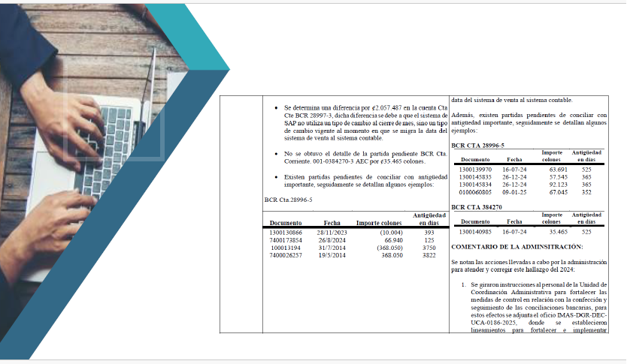

Entonces hay un tema de análisis, investigación y depuración, y algunos tienen ciertos procesos. Aquí igualmente, el comentario de la administración, en el sentido de que, ya para este periodo 2026, ya se han depurado y analizado parte de estas partidas conciliatorias, que algunas tienen más de 500 días, pero igualmente, de las que son del periodo 2025, no existe ninguna, por decirlo de alguna forma, sí de periodos anteriores. Entonces, aquí hay un tema de depurar y de avanzar en este proceso, para que sean las menos a nivel de partidas.
Yorleni León: Ok. Don Gerardo, es que tengo el uso de la palabra a doña Cinthya.

Adelante, Doña Cinthya.
Cinthya Vanessa Carvajal: Sí, muchísimas gracias, doña Yorleni. Justamente, quería ampliar esta parte que indica don Gerardo, esta parte de conciliaciones son las inconsistencias o las diferencias que existen son de periodos del 2024 hacia atrás. Son montos bastante pequeños, creo que el monto suma los ¢8.000.000,00 (ocho millones de colones), por ahí de diferencias, pero creo que hay que resaltar y están las notas que se están en el informe, la gran depuración que se hizo este año con el ingreso de Don Carlos, porque había mucho más en cola de periodos anteriores, y todo este año nos hemos dedicado, la unidad de la UCA, se ha dedicado a conciliar, y las que nos quedan, es, porque definitivamente hay diferencias entre el sistema SAP y nuestra parte contable, que son cosas que tenemos que ir todavía más atrás a revisar cómo podemos conciliarlas, pero en efecto son de periodos del año 2024 hacia atrás.
Y, sí se logró limpiar muchísimo de las cuentas que se venían arrastrando de periodos anteriores, lo que pasa es que todavía nos quedan, como bien lo dice Don Gerardo, unas cuantas que son suman ¢8.000.000,00 (ocho millones de colones) y resto, que debemos ir a buscar documentación hacia atrás, y lograr empatar esas diferencias, porque vamos a seguir arrastrándolas hasta el tanto, no demos el cierre completa de ellos.

Entonces, quería enfatizar esa parte, que es uno de los hallazgos que venimos arrastrando de periodos anteriores, más. Sin embargo, de este periodo del corte del 2025 no existen cuentas pendientes.

Yorleni León: Muy bien, muchas gracias por esa aclaración, Doña Cinthya.

Puede continuar Don Gerardo.
Gerardo Montero: Pasamos al seguimiento del hallazgo 4, existen deficiencia de control en el manejo de la cuenta de inventarios de mercadería totalmente corregido. Aquí básicamente había un tema de unas situaciones que este tenía la cuenta de inventarios.

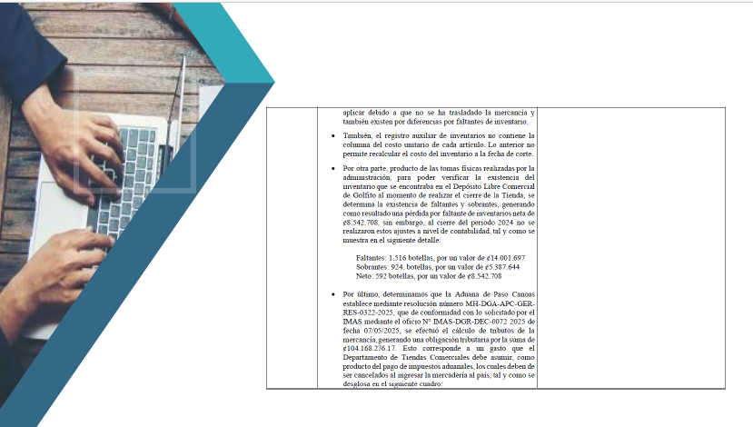

Y otras relacionadas con Golfito. Entonces, con el tema de Golfito, como ya se cerró, entonces damos por agotado ese tema, y damos por las situaciones indicadas como corregidas. Entonces, esto es parte de lo que le dimos seguimiento en el tema de observaciones o hallazgos de periodos anteriores.



Ya para finalizar, tenemos lo que es la certificación de la distribución de las utilidades. Igualmente, parte del trabajo de nosotros es certificar, el monto del resultado del periodo y la distribución.

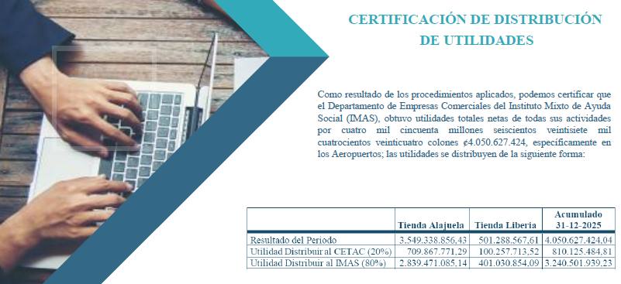
Y en este sentido, básicamente aquí este el total de la utilidad se distribuye en el que viene de las de las tiendas de Alajuela y las tiendas de Liberia, donde el 20% corresponde al CETAC, y el 80% corresponde al IMAS, es un tema de validar y la distribución de los ¢4.050.000.000,00 (cuatro mil cincuenta millones de colones).

Estoy para las consultas, cualquier observación con mucho gusto.
Yorleni León: Muchas gracias, Don Gerardo, no sé, si tenemos otra presentación, solamente esta.
Gerardo Montero: Solamente esta, resumida.
Yorleni León: Muy bien. Entonces, abro el espacio para las señoras y los señores directores, también para el equipo técnico que quisiera hacer alguna aclaración.

Adelante, Doña Cinthya.
Cinthya Carvajal: Sí, tal vez, ampliar ahí lo que decía Don Gerardo, no tenemos hallazgos en este periodo, el informe no presenta ningún hallazgo del periodo al corte del 31 de diciembre 2025. Los que se presentó son de hallazgos anteriores que como vimos, es uno el que queda pendiente y dos en proceso nada más de aprobación, pero lo más importante creo yo que lo que hay que rescatar es que no se dieron hallazgos en esta en esta revisión de auditoría de este periodo correspondiente.

Quería enfatizar el tema de la utilidad, y el trabajo que se hizo desde el punto de vista financiero, dado que si bien es cierto, pues el incremento de ingresos no fue el que esperaba, por las diferencias cambiarias, y todo lo que ha sucedido en este año, perdón, el año pasado, y que arrastramos este año, hubo una muy buena contención del gasto y muy buena planificación del presupuesto, para poder contener, y poder no ver afectadas las utilidades correspondientes que vemos en efecto que hay un incremento bastante considerable con respecto al periodo anterior. Eso era lo que quería aportar. Gracias.
Yorleni León: Muchas gracias, Doña Cinthya.

Tengo en el uso de la palabra a Don Carlos.
Carlos Alberto Álvarez: Sí, muchas gracias. Sí, tal vez quería ampliar lo que indica Doña Cinthya, enfatizar, que parte de lo que muestra este trabajo de auditoría que indica Don Gerardo, es que se ha hecho un gran esfuerzo por ordenar e implementar controles pertinentes, para lo que se venía señalando, sobre todo años anteriores, y pues se ha logrado un esfuerzo bastante grande, puedes corregir muchas situaciones de control interno, situaciones que tenían que ver con manejo de inventarios, situaciones de conciliaciones bancarias que se venían arrastrando del pasado, enfatizar eso sobre todo.
Es pertinente decir lo que decía Doña Cinthya, que para este 2025 no tenemos un solo hallazgo, lo cual, pues es muy positivo, para efectos de Empresas Comerciales. Muchas gracias.
Yorleni León: Muchas gracias a usted, don Carlos.

Adelante, doña Silvia.
Silvia Castro: Gracias, doña Yorleni. Rápidamente me parece oportuno reconocerle a Don Carlos, particularmente me parece que jugó un rol muy importante y el liderazgo, desde luego Doña Cinthya, para que los resultados de esta de esta auditoría sean, absolutamente satisfactorios.

Y también, es una razón por la cual, esta presentación es corta, en relación con otras que hemos conocido, en el tanto, tampoco vamos a tener que conocer un plan remedial de atención de los hallazgos, porque pues básicamente no los hay. Pero, sí quería reconocerles a ambos, tanto a Doña Cinthya como a Don Carlos, el esfuerzo que hicieron. Me parece que también la coordinación mejoró muchísimo, creo que eso ayudó, y el esfuerzo que se ha ido haciendo desde la Dirección de Gestión de Recursos y Empresas Comerciales, para ir atendiendo, afinando y corrigiendo algunas situaciones que nos permiten obtener estos resultados. Gracias.
Yorleni León: Muy bien, muchas gracias, Doña Silvia.

Adelante, Doña Floribel.
Floribel Méndez: Quería también unirme un poco el comentario que decía Doña Silvia, con estos resultados que nos están presentando muy satisfactorios, donde se refleja el esfuerzo y el trabajo que como equipo estuvieron realizando durante todo el año pasado.
Y, que continúan como mencionaba Don Gerardo, algunos aspectos que todavía están en trámite, pero que están caminando, que eso también muy positivo.

Y, el comentario que hacía Cinthya, creo que se ve el reflejo del trabajo que han realizado en cuanto a cuidar las utilidades, a pesar de algunos factores externos que a veces pueden ser un poquito complicados de controlar. Pero, creo que el hecho de hacer más eficiente el trabajo, la gestión, la administración, pues se ve reflejada en ese resultado de unas utilidades positivas en el 2025.

Así, que unirme al agradecimiento del trabajo, esfuerzo y compromiso, ínstalos a continuar trabajando de esa manera. Gracias.
Yorleni León: Muy bien, muchas gracias, Doña Floribel.

Don Jorge, adelante.
Jorge Loria: Muchas gracias, Doña Yorleni. Me llena de satisfacción ese informe, conocedor de las cosas que pasaban antes Empresas comerciales, y ver lo que arroja esta auditoría, pues es más positivo, eso refleja el trabajo que ha hecho Doña Silvia y su equipo, porque sé, que, en un principio, no vio un panorama muy halagador, aun así, se puso un traje del IMAS, y sacó adelante todo eso.
Que hay cosas por mejorar, es cierto, nunca se llega a la perfección, pero mientras vayamos por un camino, un porcentaje bastante elevado en cuanto a hacer las cosas bien, pues eso es muy bueno, y las utilidades que está dando, pues en buena hora, para los proyectos que tiene el IMAS, donde se utilizan esos recursos, en beneficios de nuestra población.
Así que, un agradecimiento a Doña Cinthya y su equipo, y Don Carlos, por la excelente auditoría que hicieron, y lo que reflejó, muchísimas gracias.
Yorleni León: Muy bien, Don Jorge.
¿Alguien más que quiera hacer uso de la palabra? No.

Yo finalizaría este apartado con lo siguiente: primero felicitar a Cinthya, efectivamente, por el orden que ha logrado establecer en esa área. Agradecerle también a Jafeth, que es nuestro Director de Soporte Administrativo, y anda a mecate corto a todo mundo en esta institución, a todo mundo, literalmente, pero con muy buen objetivo para ello, y por supuesto que, a la Gerencia, que siempre está ahí apoyando a las otras Direcciones, para que las cosas avancen, para que las decisiones se tomen. para que los reglamentos se modifiquen, la normativa, en general.

Me parece, que este trabajo en equipo que hacen los tres, en este caso particular para este tema, pero que en otros casos se hace con la Dirección de Desarrollo Social y demás, es lo que debería de ser en todas las instituciones del Estado, un trabajo conjunto, coordinado, vinculado hacia lograr la mejor posición de la institución hacia fuera, hacia nuestros usuarios y demás.

Así es que, definitivamente a los tres, mis felicitaciones y mi agradecimiento, sobre todo, por este trabajo minucioso que han venido haciendo, y que yo esperaría se sostenga en el tiempo.

Yo debo decir que, y se lo comentaba un día de estos a Jafeth, que estábamos hablando justamente de esos resultados de esta auditoría. Yo participo en varias Juntas Directivas, y a veces es de terror los resultados de las auditorías, es así, literal, de terror, la cantidad de hallazgos, de cosas, hallazgos que llevan años y están ahí, poco avanzan, hallazgos nuevos y demás.

Entonces, encontrarnos una institución como el IMAS, o tener la oportunidad de estar en una institución como el IMAS, con estados auditados limpios, lo cierto es que a uno le da un respiro gigante, porque, uno sabe que la cosa aquí camina y además camina bien, que ya solo eso es 50% de menos estrés para uno como jerarca. De verdad que se los agradezco infinitamente.

Don Jafeth, ya con usted cerramos.
Jafeth Soto: Gracias, doña Yorleni, perdón más bien por interrumpir. Yo quiero aprovechar el espacio para agradecer, bueno, primero a los señores auditores, Don Gerardo y Don David Gustavo, por el trabajo que realizaron, seguidamente también a doña Silvia, porque en algunos días que he tenido que asumir el recargo, la Gerencia, sé lo importante que es la Gerencia en el proceso de compras de Empresas Comerciales, es un proceso bastante importante que se lleva desde allí, y el apoyo siempre ha estado, y a Don Carlos, porque con él he sentido mucho respaldo en la Comisión de Normas Internacionales de Contabilidad del Sector Público, desde su incorporación, es una comisión interna, él ha aportado muchísimo en cuanto a los lineamientos, y en cuanto a la contabilidad. Recordemos que el IMAS tiene su contabilidad en la parte social, pero es Don Carlos con el equipo de la UCA del DEC, que lleva la contabilidad comercial, esto que estamos viendo es el trabajo justamente de esa instancia. Entonces en hora buena, los buenos resultados.

Y, por último, por supuesto agradecerle a Cinthya, yo creo que Cinthya es una persona muy humilde que no tiene ahorita las palabras para decir lo siguiente, pues yo creo que hay que reconocérselo. Doña Cinthya logró una de las mejores utilidades que hemos tenido en esta institución en toda la historia, y lo logró con un tipo de cambio bajo, lo logró con ingresos que no han sido los más altos de toda la historia, porque el tipo de cambio pues afectan los ingresos, pero ella lo asumió muy bien en los gastos, y eso lo vemos muy bien en el tema de los gastos, de que se redujo lo suficiente, para que aún bajo estas circunstancias, tengamos una de las mejores utilidades de toda la historia de la institución, no solo que se están distribuyendo, sino que se generaron solo en este periodo, no está echando mano de otros de otros periodos para atrás.

Eso es muy positivo, y les adelanto con esto, de que gracias a ese buen trabajo que se realizó, estaríamos viendo un presupuesto extraordinario en donde nos van a ingresar casi ¢700.000.000,00 (setecientos millones de colones) más de lo que esperábamos. Es decir, doña Cinthya gracias a su trabajo nos puso, no solo los ¢4.000.000.000,00 (cuatro mil millones de colones), ingresos que ya nosotros pensábamos que iba a generar las utilidades, sino que aumentó muchísimo más lo que teníamos de proyección, esa proyección la hacemos allá en junio del 2025, hoy que estamos casi por junio 2026, vemos que fue muchísimo más de lo que esperábamos. Lo resalto, porque, yo le decía, Doña Cinthya, hay que decirlo, pero les digo, ella y Don Carlos son personas que les caracterizan muchísimo la humildad, y yo sabía que no lo iban a decir, entonces, yo quería aprovechar el espacio para ponerlo en conocimiento.

Yorleni León: Muy bien, muchas gracias, Don Jafeth.

Bueno, yo le agradezco montones Don Gerardo por acompañarnos, a Don David y también a Don Carlos por acompañarnos el día de hoy. Les solicito que por favor nos permitan continuar con la sesión.

Gerardo Montero: Muy buenas tardes, para servirles.
Carlos Alberto Álvarez: Gracias, buenas tardes.
David Gustavo Moya: Gracias, hasta luego.

Yorleni León: Doña Alexandra, conocemos la propuesta de acuerdo, por favor.
Alexandra Umaña: Sí, señora. Hago lectura.

ACUERDO No. 216-05-2026

RESULTANDOS

PRIMERO: Que el Departamento de Empresas Comerciales del Instituto Mixto de Ayuda Social (IMAS) cuenta con estados financieros auditados al 31 de diciembre de 2025, los cuales presentan razonablemente su situación financiera, resultados de operación y flujos de efectivo, de conformidad con las Normas Internacionales de Contabilidad para el Sector Público (NICSP).

SEGUNDO: Que, según la certificación emitida por los auditores externos consignada en el documento Certificación de Utilidades 2025, el Departamento de Empresas Comerciales obtuvo utilidades netas por un monto de ¢4.050.627.424,00 (cuatro mil cincuenta millones seiscientos veintisiete mil cuatrocientos veinticuatro colones) al 31 de diciembre de 2025.

TERCERO: Que dichas utilidades provienen de la operación de las Tiendas Libres de Derechos en los aeropuertos internacionales, principalmente en el Aeropuerto Internacional Juan Santamaría y el Aeropuerto Internacional Daniel Oduber.

CUARTO: Que, conforme a la certificación indicada, el monto correspondiente al veinte por ciento (20%) de las utilidades a favor del Consejo Técnico de Aviación Civil (CETAC) asciende a ¢810.125.484,81 (ochocientos diez millones ciento veinticinco mil cuatrocientos ochenta y cuatro colones con 81/100), y el monto correspondiente al ochenta por ciento (80%) a favor del IMAS asciende a ¢3.240.501.939,23 (tres mil doscientos cuarenta millones quinientos un mil novecientos treinta y nueve colones con 23/100).

QUINTO: Que el informe de auditoría externa indica que se aplicaron procedimientos conforme a Normas Internacionales de Auditoría, y que la evidencia obtenida es suficiente y adecuada para sustentar la certificación de utilidades.

SEXTO: Que mediante la carta de gerencia contenida en el documento CG1-2025 IMAS TIENDAS, los auditores externos señalaron que, con base en las pruebas realizadas, las principales cuentas contables presentan un nivel de riesgo bajo y no se identificaron situaciones relevantes que deban ser informadas a la administración.

CONSIDERANDOS

- Que el Instituto Mixto de Ayuda Social (IMAS) es una institución autónoma creada mediante Ley N.º 4760, con la finalidad de atender la pobreza extrema mediante la administración eficiente de sus recursos.

- Que el programa de Empresas Comerciales constituye una fuente relevante de financiamiento para el cumplimiento de los fines sociales del IMAS, mediante la generación de utilidades provenientes de la explotación de tiendas libres de derechos.

- Que conforme al artículo 14, inciso h) del Reglamento de la Ley de Creación del IMAS, se establece que, en el caso de los puestos libres de derechos en aeropuertos internacionales, el IMAS deberá girar hasta un veinte por ciento (20%) de las utilidades al Consejo Técnico de Aviación Civil como pago por el uso de las áreas correspondientes.

- Que los estados financieros y la certificación de utilidades reflejan que los montos a distribuir se encuentran debidamente soportados en registros contables y han sido verificados mediante procedimientos de auditoría externa.

- Que los informes de auditoría y la carta de gerencia evidencian un adecuado nivel de control interno y razonabilidad de la información financiera, sin hallazgos que afecten la confiabilidad de los resultados.

- Que corresponde al Consejo Directivo adoptar los acuerdos necesarios para la distribución de utilidades conforme a la normativa vigente y los resultados financieros certificados.

- Que mediante oficio IMAS-GG-0722-2026 de fecha 19 de mayo de 2026, suscrito por la señora Silvia Castro Quesada, Gerente General, se remiten a este Órgano Colegiado los siguientes documentos elaborados por el Despacho Carvajal & Colegiados Contadores Públicos Autorizados:

- Estados Financieros Auditados 2025 y opinión de los auditores al 31 de diciembre 2025.
- Carta de Gerencia al 31 de diciembre 2025.
c. Certificación de utilidades al 31 de diciembre del 2025.

POR TANTO, SE ACUERDA:

- Dar por conocidos los siguientes informes, elaborados por el Despacho Carvajal & Colegiados Contadores Públicos Autorizados, correspondientes al período del 01 de enero 2025 al 31 de diciembre 2025:

- Estados Financieros Auditados 2025 y opinión de los auditores al 31 de diciembre 2025.

- Carta de Gerencia al 31 de diciembre 2025.

- Certificación de utilidades al 31 de diciembre del 2025.

- Aprobar la certificación de utilidades del Departamento de Empresas Comerciales del IMAS correspondiente al período comprendido entre el 1 de enero y el 31 de diciembre de 2025, por un monto total de ¢4.050.627.424,00 (cuatro mil cincuenta millones seiscientos veintisiete mil cuatrocientos veinticuatro colones netos)

- Autorizar la distribución de utilidades conforme a lo dispuesto en la normativa aplicable, de la siguiente manera:

  - A favor del Consejo Técnico de Aviación Civil (CETAC), hasta un monto de ¢810.125.484,81(ochocientos diez millones ciento veinticinco mil cuatrocientos ochenta y cuatro colones con 81/100) correspondiente al veinte por ciento (20%) de las utilidades.

  - A favor del Instituto Mixto de Ayuda Social (IMAS), el monto de ¢3.240.501.939,23 (tres mil doscientos cuarenta millones quinientos un mil novecientos treinta y nueve colones con 23/100), correspondiente al ochenta por ciento (80%) restante.

Según cronograma siguiente:

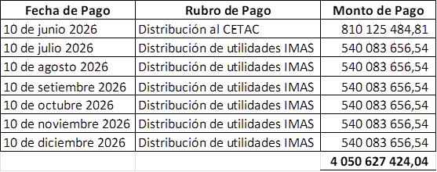

- Instruir a la Administración para que realice las gestiones administrativas, presupuestarias y financieras necesarias para la ejecución de los pagos y la aplicación de los recursos conforme a la normativa vigente.

- Disponer que el uso de las utilidades del IMAS se realice exclusivamente en el cumplimiento de sus fines sociales, de conformidad con la Ley de Creación del IMAS.

- Tomar nota de los resultados de la auditoría externa y carta de gerencia, los cuales reflejan un nivel de riesgo bajo y la razonabilidad de la información financiera, sin perjuicio del seguimiento de las recomendaciones emitidas.

Yorleni León: Procedemos a votar. Levantamos la mano, dejamos la mano en alto para la firmeza.

Las señoras directoras y señores directores: Sra. Yorleni León Marchena, Presidenta, Sra. Ilianna Espinoza Mora, Vicepresidenta, Sra. Alexandra Umaña Espinoza, Directora, Sra. Floribel Méndez Fonseca, Directora, Sr. Jorge Loría Núñez, Director y el Sr. Ólger Irola Calderón, Director, votan a favor de la propuesta de acuerdo y de su firmeza.

Yorleni León: Aprobado por unanimidad.

3.2 Análisis y eventual aprobación del proyecto de “Reglamento para el Funcionamiento de la Comisión Institucional de Valores, Ética y Transparencia del IMAS”, según oficio IMAS-GG-0712-2025.

Yorleni León: Adelante, Doña Silvia.
Silvia Marlene Castro: Gracias, doña Yorleni. Bueno, este reglamento que respetuosamente sometemos a conocimiento y eventual aprobación del Consejo Directivo, justamente lo que busca es reglamentar el funcionamiento de la Comisión Institucional de Valores, Ética y Transparencia. La Comisión como tal, formó parte de este proceso en el que hemos venido trabajando, de revisión y pertinencia de las comisiones institucionales.

En este caso particular, la señora Ministra, Doña Yorleni, como su servidora, consideramos oportuno y necesario mantener la Comisión Institucional de Valores, Ética y Transparencia, pero sí entendiendo que debíamos de revisar su integración, particularmente, porque era una comisión muy grande, con participación prácticamente de todas las Áreas Regionales y ULDS de la institución, lo que hacía que fuera complicada la dinámica de una comisión, que para nosotros es relevante, en términos de los preceptos de ética y valores que deben de regir la administración pública, y contribuía más bien a diluir de responsabilidad respecto de las personas integrantes de este de este espacio de coordinación en ética y valores.

En ese sentido, sí redujimos sustancialmente el número de integrantes de la Comisión, pero no solo lo redujimos, sino que mantuvimos aquellos representantes que consideramos estratégicos para atender este tema. Entonces, tenemos un representante en concreto de la Presidencia Ejecutiva, coordinado justamente o presidido por la Presidencia Ejecutiva de esta comisión, un representante de la Gerencia General, un representante de Planificación Institucional, de la Contraloría de Servicios y entonces, bueno, lo que buscamos particularmente con la participación de en esta comisión de un representante de Planificación Institucional, porque justamente se nos había señalado por parte de la Comisión Nacional de Ética y Valores, la necesidad de que la ética y los valores sean un eje transversal con respecto al Plan Estratégico Institucional y al Plan Operativo Institucional.

Entonces, en ese sentido, consideramos importante también incorporarla, hicimos algunos ajustes específicamente sobre la periodicidad de las sesiones de esta comisión. Establecimos dentro de sus funciones una coordinación con algunas otras instancias de la institución, sin que efectivamente forme innecesariamente parte estas instancias, por ejemplo, la parte de comunicación con la comisión propiamente, y en el entendido de que esta comisión tiene como principal función, pues estar, atendiendo y vigilante, sobre el tema de cómo la institución tiene incorporado en toda su accionar el tema de los valores, ética y la transparencia.
Básicamente, eso es lo que plantea de manera de manera relevante, esta modificación al reglamento que planteamos. Era un reglamento que, además, ya tenía bastante tiempo de haberse de haberse promulgado, y esta es la versión 2 justamente de ese reglamento, que nos permite atender estos aspectos que ya he señalado.

Yo me quedaría hasta acá, doña Yorleni. Nada más mencionar y agradecer, porque se nos hicieron llegar algunas observaciones que fueron atendidas en términos de algunas cositas de redacción que pudimos mejorar, algunos temas ahí de puntuación, que se nos había señalado por parte de este Consejo Directivo a propósito de que no habíamos podido ver este tema el lunes tras anterior. A la orden para cualquier consulta o duda que tengan a bien plantear.
Yorleni León: Muy bien, ¿algún comentario?

Adelante, Doña Alexandra.
Alexandra Umaña: Solo tengo una pregunta, ¿Ya este reglamento fue valorado por todos los trabajadores?, porque al fin y al cabo la Comisión de Valores lo que exige es que las personas ayuden a construir lo que se crea en la Comisión de Valores. Entonces mi pregunta es, ¿ya a esto se les expuso a las personas, si las personas están dispuestas a considerar este nuevo reglamento?
Silvia Castro: Sí, digamos que ahí nosotros nos enfocamos mucho, Doña Alexandra, en la participación, en ese proceso de construcción en el que usted lleva razón, pero particularmente en lo que tiene que ver con el Código de Ética. No obstante, con este tema del reglamento, sí nos hicimos acompañar de la anterior coordinación de la comisión, en el sentido de que efectivamente, sea un reglamento que también en donde la las personas se vean se vean identificadas, además de que también fue un proceso en el que se trabajó en equipo, con Planificación Institucional, con la persona que ha venido atendiendo el tema de valores, y también desde la Gerencia General con una de mis de mis asesoras, que forma parte justamente de la Comisión actual de ética, justamente en el sentido de que entonces este reglamento sí se alineara a los ejes que plantea la Comisión Nacional de Valores, en términos de cómo debe funcionar la Comisión, y las funciones que debe de atender.
Yorleni León: Muy bien, muchas gracias, Doña Silvia.

Don Ólger, adelante.
Ólger Irola: Sí, gracias. Bueno, yo revisé lo que nos enviaron la semana pasada, no sé, si es el mismo, porque ya le había metido tamaño un poco de horas, ahí en la revisión, era uno de temitas, no sé, si son los que usted mencionó de redacción. vamos a ver aquí.
Silvia Castro: Correcto.
Ólger Irola: Y este otros eran, por ejemplo, habla de reuniones bimensuales, algo que ocurre dos veces en el mes, asumo que es bimestral.
Silvia Castro: Correcto.
Ólger Irola: Y, una definición que dice: “El Sistema Nacional de Ética y Valores”, en la definición, lo definen como “Sistema Nacional de Ética y Valores”, no tiene sentido definir una cosa como sí misma, son como las como las definiciones que hacía Don Ramón cuando le explicaba al Chavo. ¿No sé, si son esas?, entonces estaría resuelto.
Silvia Castro: Sí, exactamente Don Jorge, más bien le agradezco muchísimo esas observaciones, me parece que Doña Yorleni nos las hizo llegar o a través de Felipe, y entonces, desde luego que procedimos inmediatamente a revisarlas e incorporarlas, más bien lo agradecemos mucho.

Justamente también, que era una observación de fondo, era el tema de la periodicidad de las sesiones, porque no quedaba claro, si estamos hablando de dos sesiones al mes, o si estábamos hablando de dos sesiones cada dos meses, entonces precisamos muy bien esa parte, para que no se prestara para temas ahí de interpretación o de confusión.
Yorleni León: Muy bien, ¿alguna otra consulta?
Ninguno.

Entonces, si estamos de acuerdo con la propuesta del reglamento.

Por favor, Doña Alexandra, conozcamos el acuerdo.
Alexandra Umaña: Con mucho gusto. Hago lectura.

ACUERDO No. 217-05-2026

CONSIDERANDO

PRIMERO: Que de conformidad con la autonomía administrativa establecida en el artículo 188 de la Constitución Política de Costa Rica, el artículo 21 de la Ley de Creación del Instituto Mixto de Ayuda Social (Ley No. 4760) y artículo 17 del Reglamento Orgánico del IMAS Decreto Ejecutivo No. 36855 MP-MTSS-MBSF, al Consejo Directivo de la Institución le corresponde formular la política general del IMAS y aprobar los Reglamentos de la Institución.

SEGUNDO: Que, de conformidad con el artículo 27 del Reglamento Orgánico del Instituto Mixto de Ayuda Social el o la Presidente Ejecutivo (a), para efectos de gobierno, es la persona de mayor jerarquía de la institución.

TERCERO: Que mediante el artículo 2 del decreto Nº 23944-J-C Reforma e Integración de la Comisión Nacional Rescate Valores Morales Cívicos y Religiosos se insta a a las instituciones descentralizadas, empresas públicas y a los otros Poderes del Estado a conformar las respectivas Comisiones de Rescate y Formación de Valores.

CUARTO: Que de acuerdo con lo establecido en las Normas Generales de Control Interno para el Sector Público (N-2-2009-CO-DFOE), específicamente en la Norma 2.3, corresponde a la persona Jerarca y a las personas Titulares subordinadas según sus competencias, propiciar el fortalecimiento de la ética en la gestión, mediante la implantación de medidas, instrumentos formales y la consideración de elementos informales que conceptualicen y materialicen la filosofía, los enfoques, el comportamiento y el desarrollo de una cultura ética institucional y la incorporación de criterios éticos en los sistemas organizacionales de gestión.

QUINTO: Que la Estrategia de Gestión para Resultados de Desarrollo (GpRD) aprobada por acuerdo de Consejo Directivo No 83-05-2024, establece en la actividad 2.3.1 la Revisión y ajuste de normativa y procedimientos institucionales para la implementación de la GpRD en el IMAS.

SEXTO: Que producto de la revisión de normativa y procedimientos institucionales se detectó la necesidad de ajustar el Reglamento para el Funcionamiento de la Comisión Institucional de Valores, Ética y Transparencia (CIVET), aprobado por acuerdo de Consejo Directivo N°316-10-2021 del 19 de octubre de 2021, de manera que se ajuste a la GpRD y facilite la generación de valor público.

SÉPTIMO: Que mediante oficio IMAS-GG-1774-2025, de la Gerencia General, se remite, para su análisis, la propuesta de a la Asesoría Jurídica, para su revisión.
OCTAVO: Que mediante oficio IMAS-PE-AJ-1952 -2025 de la Asesoría Jurídica, se remiten las observaciones a la propuesta de Reglamento.

NOVENO: Que, mediante oficio IMAS-GG-0712-2026, la Gerencia General remite a conocimiento de este Consejo Directivo, la propuesta de “Reglamento para el funcionamiento de la Comisión Institucional de Valores, Ética y Transparencia (CIVET), del Instituto Mixto de Ayuda Social.

POR TANTO, SE ACUERDA:

Las (os) señoras (os) Directoras (es) del Consejo Directivo, apoyadas(os) en las potestades que le confiere la Ley y los anteriores considerandos, proceden a realizar el respectivo análisis y determinan:

- Aprobar el Reglamento para el Funcionamiento de la Comisión Institucional de Valores, Ética y Transparencia remitido por Gerencia General mediante oficio IMAS-GG-0712-2026 el día 15 de mayo de 2026.

- Debido que la regulación no establece ni modifica trámites, requisitos o procedimientos, a la persona administrada, en apego al artículo 13, párrafo tercero del Decreto Ejecutivo N° 37045-MP-MEIC, se exime de ser sometido dicho Reglamento al trámite de Control Previo.

- Instruir a Planificación Institucional para que realice todas las acciones administrativas necesarias para la publicación del nuevo reglamento en el Diario oficial La Gaceta y posteriormente mediante el Centro de Información y Recursos (CIRE) se publique en la página web institucional y se haga la divulgación respectiva mediante correo electrónico.

Yorleni León: Los que estén a favor, levantamos la mano, dejamos la mano en alto para la firmeza.

Las señoras directoras y señores directores: Sra. Yorleni León Marchena, Presidenta, Sra. Ilianna Espinoza Mora, Vicepresidenta, Sra. Alexandra Umaña Espinoza, Directora, Sra. Floribel Méndez Fonseca, Directora, Sr. Jorge Loría Núñez, Director y el Sr. Ólger Irola Calderón, Director, votan a favor de la propuesta de acuerdo y de su firmeza.

Yorleni León: Aprobado por unanimidad.

ARTICULO CUARTO: ASUNTOS DIRECTORAS Y SEÑORES DIRECTORES

Yorleni León: Les consulto ¿si tienen algún tema?
No.
Perdón, yo sí quisiera nada más recordarles que la sesión del próximo lunes es presencial a las 4:30 p.m., en las oficinas del IMAS, para ver algunos temitas que nos resultan importantes. Entonces, que los esperamos a todos y a todas.

Dígame, Don Ólger.

Ólger Irola: ¿Cómo estamos con el quorum ese día, porque quién sabe para que yo pueda trasladar?
Yorleni León: Don Jorge, yo le diría que estaríamos complicados, si usted no viene, y viera que me parece importantísimo que pueda estar. Lle agradezco que haga su máximo esfuerzo, para que pueda estar por varias razones: primero por los temas que queremos conversar, y, en segundo lugar, porque cuando hemos sostenido sesiones presenciales virtual, este tema del sonido que lo escuchamos, que no lo escuchamos, se nos complica demasiado, y eso nos alarga las sesiones, y después tenemos dificultades incluso para el levantamiento de las actas.

Ólger Irola: Bueno, vamos a intentarlo.
Jorge Loria: Ahí estaré, si Dios lo permite, cuente con mi presencia.
Yorleni León: Perfecto, muy bien. Muchísimas gracias.

Al no tener más temas que tratar, se da por finalizada la sesión al ser las diecisiete horas con veinticuatro minutos.

YORLENI LEÓN MARCHENA FLORIBEL MÉNDEZ FONSECA
PRESIDENTA SECRETARIA SUPLENTE

